|  |
| --- |
|  |
| CARLA 0.9.5搭建说明书 |
|  |
| 北京经纬恒润科技有限公司 |

|  |
| --- |
| 文件状态：  [√] 草稿  [ ] 正式发布  [ ] 正在修改 |

|  |  |  |
| --- | --- | --- |
| 编制： 陈涵之 | 签名： 陈涵之 | 日期：2019/6/4 |
| 审核： | 签名： | 日期： |
| 批准： | 签名： | 日期： |

|  |
| --- |
| **所 有 权 声 明** |
| 该文档及其所含信息是恒润科技的财产。该文档及其所含信息的复制、使用及披露必须得到恒润科技的书面授权。 |

**更改历史**

|  |  |  |  |
| --- | --- | --- | --- |
| 版本 | 更改描述 | 更改日期 | 更改人 |
| V1.0 | 初始版本 | 2019/6/4 | 陈涵之 |
|  |  |  |  |
|  |  |  |  |
|  |  |  |  |
|  |  |  |  |
|  |  |  |  |
|  |  |  |  |
|  |  |  |  |

目录

1. 安装依赖工具包 1

2. 搭建Unreal Engine 4.21 1

3. 搭建CARLA 0.9.5 3

4. 启动CARLA 0.9.5并运行脚本 5

5. FAQ 6

6. 参考文献 7

CARLA 0.9.5搭建说明书

本说明书用于CARLA 0.9.5模拟器的搭建。

# 1. 安装依赖工具包

* **使用如下命令下载安装依赖工具包：**



* **配置构建CARLA环境的编译工具：**



# 2. 搭建Unreal Engine 4.21

* **注册Unreal Engine账号，并且将其连接到GitHub账号**

虚幻引擎在GitHub上的代码仓库是私有的，需要在网站上注册一个账户，并授权可以访问GitHub网站代码。注册账号去官网注册即可。账号注册完毕后，一定要进自己预留的E-mail邮箱，点击激活链接，否则注册无效。此后，再次进入虚幻引擎官网，进入个人账号主页，将Unreal Engine账号连接到自己在GitHub上的账号，连接后同样会有一份邮件发送到你的E-mail邮箱，点击邮件中的链接确认账号绑定，如图1所示：

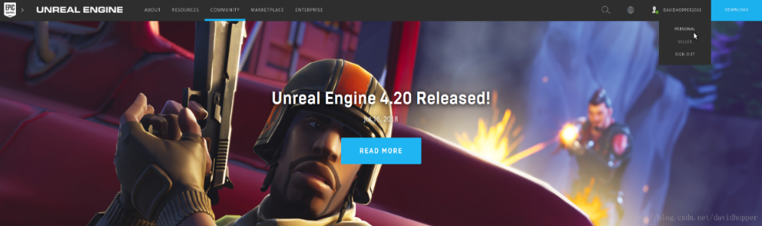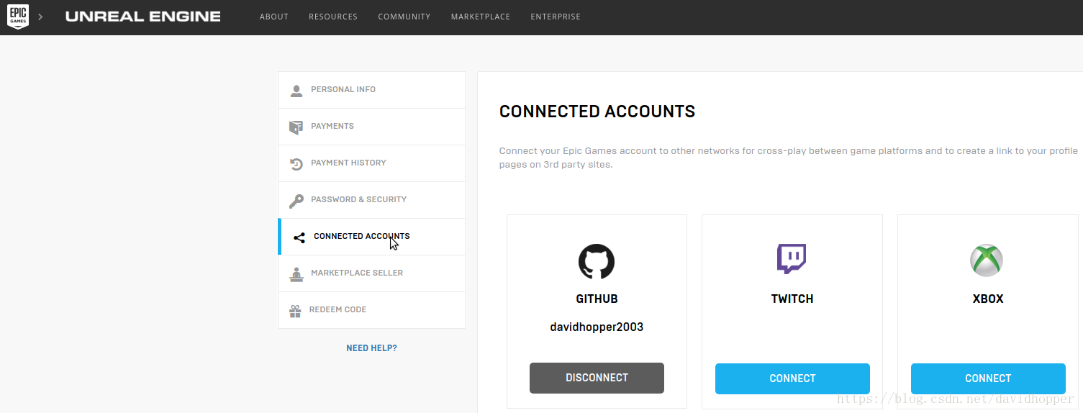

图1 UE4与GitHub绑定

* **下载并且安装Unreal Engine 4.21**

运用该指令，能够下载并且安装虚幻引擎4.21版本，此处一定要注意，安装更高版本的虚幻引擎会导致该版本的Carla无法启动。注意，在下载和构建过程中，请保证网速稳定，否则需要很久时间，并且有可能失败。

Tips: 在./Setup.sh的过程中，需要编译大概6G左右的文件。如果网速突然特别慢，可以Ctrl+C打断，再重新执行./Setup.sh && ./GenerateProjectFiles.sh && make指令，可能网速会有所回升。



# 3. 搭建CARLA 0.9.5

* **克隆0.9.5代码到本地**

该过程可能有点慢，但是建议还是等待，并且别Crtl+C打断，也别去GitHub直接下载压缩包，不然可能会出现各种问题，这样子安装方法虽然慢了一点，但是比较稳定。



* **下载场景素材**

该环节有两种方法，分别为在线下载与手动下载。

1. 在线下载

直接执行以下命令，即开始下载，到下载完成前都不用管他。



1. 手动下载



执行该命令后，终端会输出一个下载该素材库的网址，如下图所示，如果公司网络太慢可以回家去下载。在该网址下载可以获得一个tar.gz素材压缩包（假设该素材压缩包的名字是Content_0.9.5.tar.gz），执行以下指令将该素材压缩包解压到对应的位置。



* **编译CARLA**

执行以下操作以编译CARLA。

第一步指令是为了CARLA找到UE，所以UE版本很重要，一定要对应！！！

第二步指令是为了编译CARLA项目，可能编译过程中会出现显卡驱动版本的问题，解决方案见FAQ.如果该步骤成功，UE会启动，你可以看到以下画面。

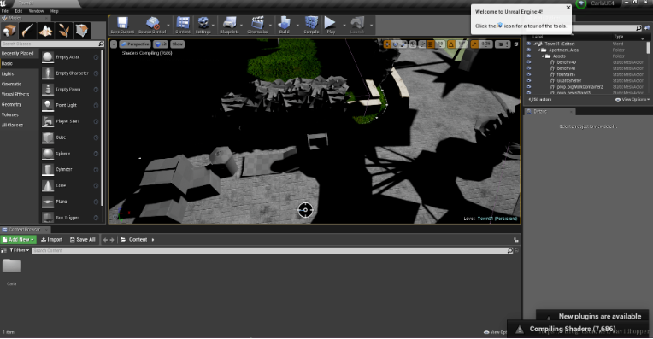

图2 CARLA成功编译

第三步指令是生成CARLA的Python API，有可能编译不成功，解决方案见FAQ.

第四步指令是将CARLA项目打包，以不依赖UE启动CARLA，可能不成功，但是个人认为成不成功均没关系，本人建议还是依赖UE启动CARLA。因为依赖UE启动CARLA运行我们可以快速对场景进行编辑，非常方便快捷。

如果打包成功后会有一个压缩包，解压该压缩包，里面有一个README文件，该文件介绍了如何不使用UE快捷启动CARLA。



# 4. 启动CARLA 0.9.5并运行脚本

* **UE4启动**

1. 先打开一个终端，输入以下指令。



1. 选择地图（蓝色框内的文件都是可以选择的地图），并且按UE界面的“播放”键（橘色框所示）。

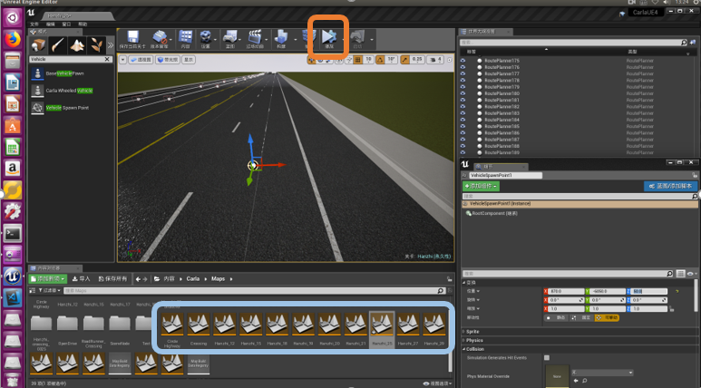

图3 选择地图

1. 再打开一个终端，运行官方的手动控制范例脚本，输入以下指令。



注：如果是第一次运行，需要先下载库，下载方法如下所示；如果不是第一次，那就忽略下述环节。



* **CARLA直接启动**
  1. 先打开一个终端，输入以下指令。



* 1. 先打开一个终端，输入以下指令。



在成功打包CARLA后，可以得到文件夹CARLA_0.9.5,里面的readme也介绍了运行CARLA的方法。

# 5. FAQ

1. Q：make launch出现显卡驱动报错的问题（如下图），造成编译不成功。

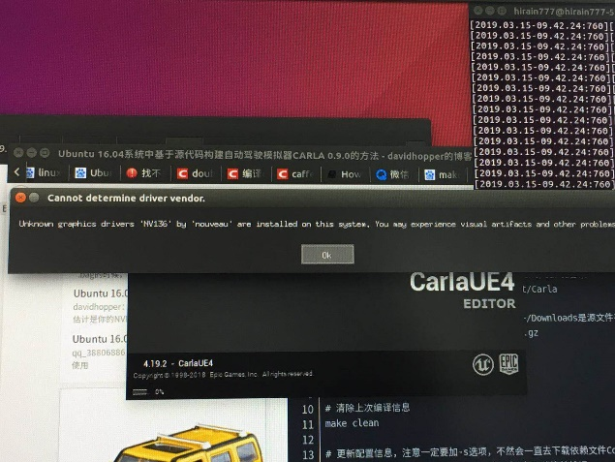

图5 CARLA显卡问题

A：切换成Ubuntu自带的Nvidia显卡驱动。

1. Q：make PythonAPI不成功。

A：可以参考以下网站的解答，这是笔者曾经碰到的问题及解决方案。

<https://github.com/carla-simulator/carla/issues/973>

<https://github.com/carla-simulator/carla/issues/901>

<https://github.com/carla-simulator/carla/issues/1054>

1. Q：make package不成功。

A：一定要从GitHub上克隆CARLA代码，才可以make package。

# 6. 参考文献

**参考的文献很重要，建议使用前好好看一遍，尤其文献[2]，能够解决很多问题！**

[1] <https://carla.readthedocs.io/en/latest/how_to_build_on_linux/>

[2] <https://carla.readthedocs.io/en/latest/faq/>

[3] <https://blog.csdn.net/davidhopper/article/details/81485872>

[4] <https://github.com/carla-simulator/carla/issues>

[5] <https://carla.readthedocs.io/en/stable/faq/>